http://gazeta-rostokino.ru/?p=7068

В Ростокино отметили день пожилых людей
17:49, 6 Октябрь 2015
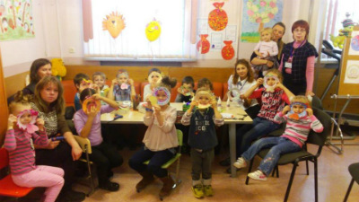
В ростокинском центре соцзащиты населения прошел День открытых дверей, посвященный празднованию Дня пожилых людей, пишет «Ростокинская панорама». Сотрудники центра провели экскурсию для тех, кто пришел в первый раз, рассказали о кружках, секциях и проводимых мероприятиях.
Поздравили гостей центра с праздником и.о.заведующего филиалом «Ростокино» Блинов А.Н., председатель совета ветеранов Соколов А.А. и священнослужитель отец Адриан.
Весь день в центре проводились интересные мероприятия. Для посетителей работали две зоны мастер-классов по шашкам, шахматам, рукоделию, созданию мягких игрушек.
Кроме того, жители района смогли получить консультации по актуальным вопросам у специалиста по жилищным вопросам и обустройству территорий, а также у сотрудников филиала.
Волонтер центра, историк Зуева Л. И. провела для гостей экскурсию в музее «Родник воспоминаний», которая прошла под звуки патефона 30х годов.
После экскурсии для гостей состоялся концерт. Ансамбль «Духовная молодость», центр семейного досуга «Колосок» , волонтеры центра Асядовская Р. и Левина Н. – всех этих артистов давно знают и любят клиенты дневного пребывания — исполнили романсы и эстрадные песни о Москве. Румбу и вальс показали участники танцклуба «РосДенс». Студии «Экспрессия» представила свои стихи на суд публики.В концерте так же приняли участие солисты из хорового коллектива «Ростокинские напевы». Это коллектив также давно любим жителями Ростокина.
Завершился праздник чаепитием за дружным столом.
Текст: Ирина Бородина

